**Коллектив «За рулем»**

**(1 год)**

*Руководитель коллектива:* **педагог ДО****Алексеева Галина Васильевна**

Тел. 8 950-0214432

**11-15 лет**

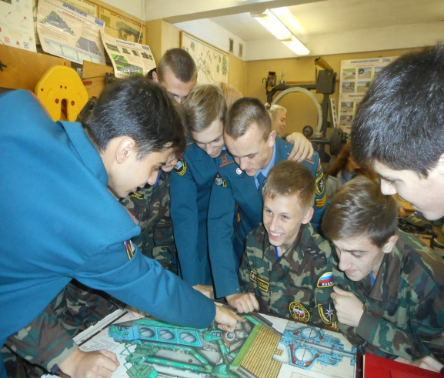 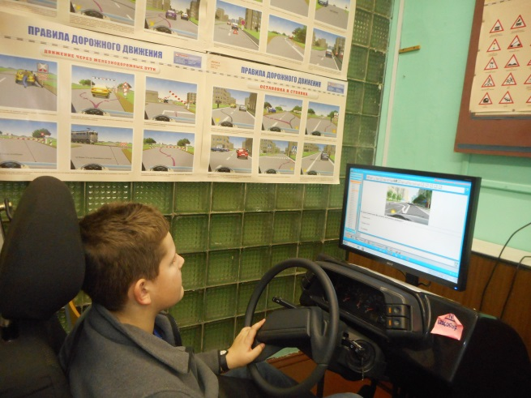

Обучение по данной программе обеспечивает необходимыми стартовыми знаниями в области автодела и формирует навыки управления автомобилем.

**Этапы обучения:**

В первый этап теоретической подготовки входит изучение ПДД, основ безопасности на дорогах, взаимоотношений пешехода и водителя, а также базовый курс по устройству автомобиля.

На втором этапе теоретической подготовки дети обучаются устройству основных узлов и агрегатов автомобиля, правилам проведения соревнований по автоспорту, а также изучаются, какие неисправности могут возникнуть в дороге и как они влияют на безопасность движения.

На третьем этапе практических занятий дети обучаются посадке в  автомобиль, изучают особенности его сидений и ремней безопасности. Учатся поворотам, входу и выходу из них, изучают классификацию поворотов по сложности, учатся работать левой ногой при торможении и использовать ручной тормоз.

Данная программа  включает в себя:

* Проезд в тренировочном режиме (автотренажер).
* Техника работы с рулем.
* Изучение способов трогания /торможения автомобиля.
* Разгон-торможение.
* Объезд препятствия.

**Занятия бесплатные**

**Мы рады видеть Вас:**

|  |  |  |  |  |  |  |  |
| --- | --- | --- | --- | --- | --- | --- | --- |
|  | *Пн* | *Вт* | *Ср* | *Чт* | *Пт* | *Сб* | *Вс* |
| *I группа* |  | *…* | *…* | *…* | *...* | *...* | *...* |
| *I I группа* |  |  |  |  |  |  |  |